Отдел образования администрации города Зеи
Муниципальное дошкольное образовательное автономное учреждение
«Детский сад № 3 города Зеи»

Конспект непосредственно образовательной деятельности
в подготовительной группе
по теме: « Пожарная безопасность»

Атоян Такуи Вигеновна,
воспитатель
МДОАУ «Д/с № 3 г. Зеи»

г. Зея
2020г.

Оглавление
Аннотация………………………………………………………………………3
Введение
1. Конспект непосредственно образовательной деятельности. «Пожарная безопасность»……………………………………………………………………..4
1.1. Цели и задачи непосредственно-образовательной деятельности «Пожарная безопасность»……………………………………………………………4
1.2. Ход непосредственно образовательной деятельности «Пожарная безопасность»………………………………………………………………………..4
Заключение………………………………………………………………….......7
Список использованной литературы и источников………………………….8
Приложение……………………………………………………………………..9

Аннотация
Необходимость обучения детей правилам пожарной безопасности в детском саду подтверждает статистика пожаров по причине шалости детей с огнем. Анализ многих происшествий, связанных с поведением детей во время пожара, показывает, что детей отличает пассивно-оборонительная реакция. Ребенок от страха прячется в укромные места, вместо того, чтобы убежать или позвать на помощь. Детей тянет к огню, запреты, как правило, являются неэффективными. Поэтому необходимо вести систематичную и целенаправленную работу по развитию навыков осторожного обращения с огнем, дать знание о свойствах огня и учить правильному поведению в ситуации пожара.
Введение
Правильное поведение при пожаре является основным условием спасения. В экстремальных ситуациях взрослый человек может впасть в панику, а ребенок - спрятаться от опасности. Дети прячутся в шкафу, под кроватью. Поэтому очень важно закрепить у детей знание правил пожарной безопасности.
Успехов в работе по обеспечению безопасности детей можно ожидать тогда, если педагог обладает достаточной информацией о мерах по предупреждению пожаров и борьбе с ним. Важно учитывать возраст детей и общее развитие.
- Конспект непосредственно образовательной деятельности
в подготовительной группе «Пожарная безопасность»

1.1. Цель и задачи непосредственно-образовательной деятельности
Образовательная область: Познавательное развитие. Безопасность.
Цель:
Систематизация ранее приобретенных знаний об огне и пожаре.
Задачи:
Создать условия для актуализации и уточнения знаний, направленных на предупреждение пожаров.
Закрепить знание детей о правилах действий в экстремальных ситуациях.
Развивать внимание, мышление.
Предварительная работа:
Беседы: «Пожарная безопасность», «Спички детям не игрушки», «Детские шалости с огнем», «Осторожно: электроприборы!».
Чтение литературных произведений о пожарах, труде пожарных: Л.Н. Толстой «Пожарные собаки», К. Чуковский «Путаница», С. Маршак «Рассказ о неизвестном герое».
Дидактическая игра «Что горит, что не горит в огне», «Польза и вред от огня».
Сюжетно-ролевая игра: «Потуши пожар»
Просмотр мультфильмов: «Кошкин дом», «Мишка Тишка».
Рассматривание иллюстраций о пожаре.
Оборудование:
Сюжетные картинки, оборудование для опытов: свечка, спички, поднос, банка, тарелочка.
1.2. Ход непосредственно образовательной деятельности
Воспитатель:
- Ребята, сегодня нам пришло письмо. Давайте почитаем и узнаем, от кого оно пришло.
«Дорогие ребята, здравствуйте. Хочу попросить у вас помощи, потому что мои друзья очень заняты. А мне нужны помощники в тушении пожара.
Пожарный инспектор»
Воспитатель:
- Ребята, как вы думаете, мы сможем помочь инспектору? (Ответы детей).
- Давайте проверим наши знания о правилах пожарной безопасности.
Отгадайте загадку.
Шипит и злится,
Воды боится,
С языком, а не лает,
Без зубов, а кусает.
(Ответы детей)
Воспитатель:
- Правильно, это – огонь. Много лет назад люди научились добывать огонь. В руках человека он давал свет и тепло. На огне люди готовили себе пищу, грелись у огня, защищались от диких зверей, которые могли напасть на человека. Но когда забывают об осторожности в обращении с ним, огонь становится смертельно опасным. И очень часто пожары возникают там, где неосторожно и небрежно обращались с огнем. При неосторожности с огнем люди получают ожоги и отравления. Как может возникнуть пожар?
(Ответы детей).
Воспитатель:
- Правильно, ребята. Пожар может возникнуть по вине человека (неосторожное обращение с бенгальскими огнями, фейерверками во время празднования нового года, невыключенные или неисправные электроприборы, спички, непотушенные сигареты, газ, бесконтрольный отжиг травы, пуха тополиного), бывает также загорание от молнии, землетрясения. Каждый пожар – это страшное явление, о котором в народе существует много пословиц и поговорок, например, «Огонь не вода, охватит - не выплывешь», «Не шути с огнем, обожжешься». А в вашей жизни вы уже встречались с огнем? Каким может быть огонь?
(Предполагаемые ответы: удивительный, волшебный, большой и маленький, опасный и полезный, безжалостный, добрый и злой, тихий, полезный, страшный, коварный, ярко-красный).
Воспитатель:
- А сейчас я вас приглашаю в экспериментальную лабораторию. Здесь мы с вами будем проводить опыты с огнем. (Воспитатель надевает белый халат и напоминает детям о правилах поведения в лаборатории).
Опыт 1. Воспитатель зажигает свечку.
Воспитатель:
- Когда я зажгла свечку, что вы увидели? (Огонёк) Он яркий, красивый, так и привлекает к себе внимание. Как вы думаете, можно ли к нему прикоснуться?
-Нет.
-Объясните, почему?
-Можно обжечься.
- Посмотрите, что произойдёт с пластиковой бутылкой, если я подержу её над свечой. (Ответы детей).
Воспитатель:
- Да, дети, бутылка плавится. Но почему без взрослых проводить этот опыт нельзя? Как вы думаете, что может произойти, если нечаянно уронить свечу на ковёр или на пол? (Пожар) Да, действительно, огонь – стихия яркая, привлекательная, но в то же время и очень опасная.
Опыт 2. «Пожары загрязняют воздух».
Воспитатель:
- А теперь, ребята, держу над пламенем стекло, затем фарфоровую чашечку. Это материалы, которые не загорятся и не нагреются быстро. Через некоторое время будет видно почернение (покрылось копотью).
(Воспитатель предлагает детям, когда материалы остынут, коснуться пальцами почернения и убедиться, что оно пачкается). Что показал опыт?
Дети:
- Опыт показал, что в результате горения образуется копоть, которая загрязняет воздух и вредит здоровью живых существ.
Опыт 3. «Огонь дышит».
Воспитатель:
- Ребята, не удивляйтесь, но огонь - такой же живой, как и мы с вами. Чем дышит человек?
-Воздухом, в составе которого есть кислород.
Накрываю горящую свечу пустой банкой.
- Пламя быстро погасло. Почему? (Ответы детей).
- Правильно, потому что в банке остался газ, не пригодный для дыхания ни человека, ни огня. Так же, как мы потушили свечу, накрыв её банкой, можно потушить загоревшееся на сковороде масло. Достаточно просто накрыть её крышкой.
- Что нужно делать, если случился пожар? (Ответы детей).
- В первую очередь, эвакуироваться из горящего помещения, позвонить и вызвать пожарных по телефону 01 (с мобильного – 101, 112), закричать в окно, постучать соседям.
- Какие способы тушения вы знаете? Чем можно потушить огонь в доме? Дети:
- Водой, порошком, плотной тканью, огнетушителем, если он есть в доме, ну а если ничего не получается, выбегаем на лестницу и зовем на помощь соседей.
Воспитатель:
- А если к этому времени загорелась и дверь?
- Кричим с балкона, зовем на помощь.
Воспитатель:
- А если произойдет пожар в детском саду, как мы об этом можем узнать? (Ответы детей: услышим звук пожарной сигнализации).
- Что мы будем делать? (Ответы детей: Надо построиться и всем вместе под руководством воспитателя выйти через запасной выход, спуститься по лестнице, не толкаясь, закрывая нос платочком или локтём. Отходим на безопасное место).
Воспитатель:
- Хорошо, ну а если вы в лесу вдруг увидели огонь, воды рядом нет, огнетушителя тоже, чем мы можем потушить?
- Можно потушить огонь, используя землю, песок, плотную ткань, сбиваем огонь ветками, и, конечно, вызываем пожарных, если ничего не получается.
Дидактическая игра «Выбери ненужное»
Воспитатель:
- Сейчас я предлагаю вам поиграть в игру. Выстраиваемся в две команды. Первая команда выбирает из картинок только те предметы, которые нам пригодятся при тушении пожара, которыми можно потушить пожар. А вторая команда выбирает предметы, которые могут вызвать пожар.
(Дети выполняют задание).
Воспитатель:
- Молодцы, ребята, справились с заданием. Я думаю, что все мы теперь знаем, что нужно делать при пожаре. Но скажите, а кто лучше и быстрее всех может справиться с пожаром?
- Пожарный.
Воспитатель:
- Огонь приносит много бед, но есть такая профессия, которая считается одной из самых опасных — пожарный. Пожарные постоянно живут напряжённой, полной тревог и опасностей, жизнью. Как вы думаете, каким должен быть пожарный?
Дети:
- Смелый, сильный, умный, находчивый, внимательный, ловкий, сообразительный, храбрый.
Воспитатель:
- Молодцы! Как вы думаете, почему пожарная машина красного цвета?
(Ответы детей: пожарные автомобили окрашивают в красный цвет, потому что это цвет огня, цвет опасности, цвет, бросающийся в глаза издалека).
Воспитатель:
- Когда машина едет по дороге, её не только видно, но и слышно сирену. Как вы думаете, почему она так громко звучит? (Ответы детей).
- Правильно, чтобы другие машины и пешеходы слышали звуковой сигнал и уступали пожарной машине дорогу.
Рефлексия.
Ребята, как вы думаете, вы готовы стать юными пожарными? Кто думает, что готов, возьмите значок пожарного. А кто думает, что еще не готов, возьмите смайлик.
Надеюсь, наше сегодняшнее занятие вам понравилось, и вы запомните все эти правила, а самое главное - будете соблюдать осторожность и правила безопасности.
Заключение
Занятия по изучению и закреплению правил пожарной безопасности должны проводиться в игровой форме, поскольку для дошкольного возраста это основной и наиболее эффективный вид деятельности. Такие занятия позволяют сформировать у воспитанников потребность в изучении правил пожарной безопасности и осознанное к ним отношение. На таких занятиях воспитывается чувство ответственности, культура безопасного поведения во время пожара и в экстремальных ситуациях.

Список использованной литературы и источников
1. О.В. Чермашенцева. Основы безопасного поведения дошкольников. Занятия. Планирование. Рекомендации. – М.: Издательство «Учитель», 2008 г.
2. Г. П. Тугушева, А.Е. Частякова. Экспериментальная деятельность детей среднего и старшего дошкольного возраста. - Санкт-Петербург, «Детство-пресс», 2008 г.

Приложение 1
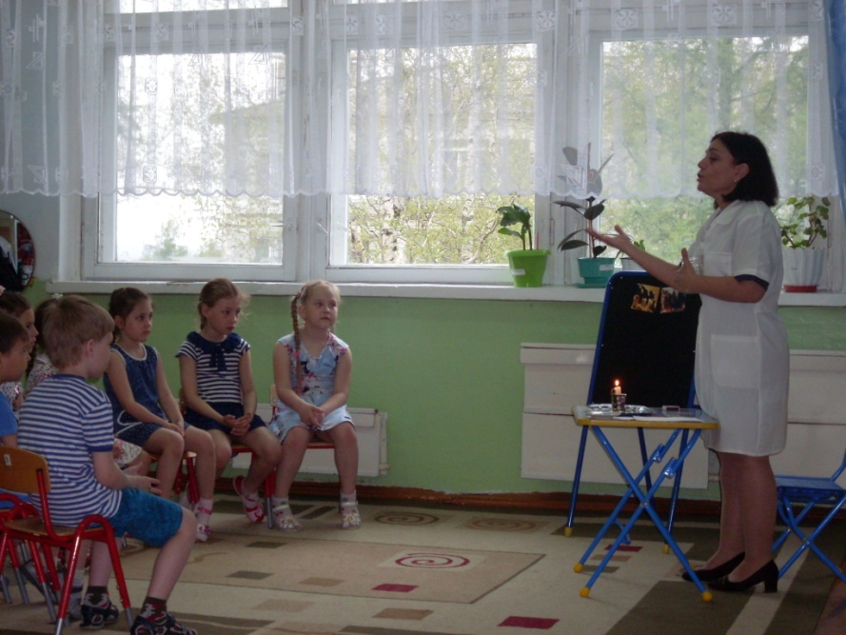
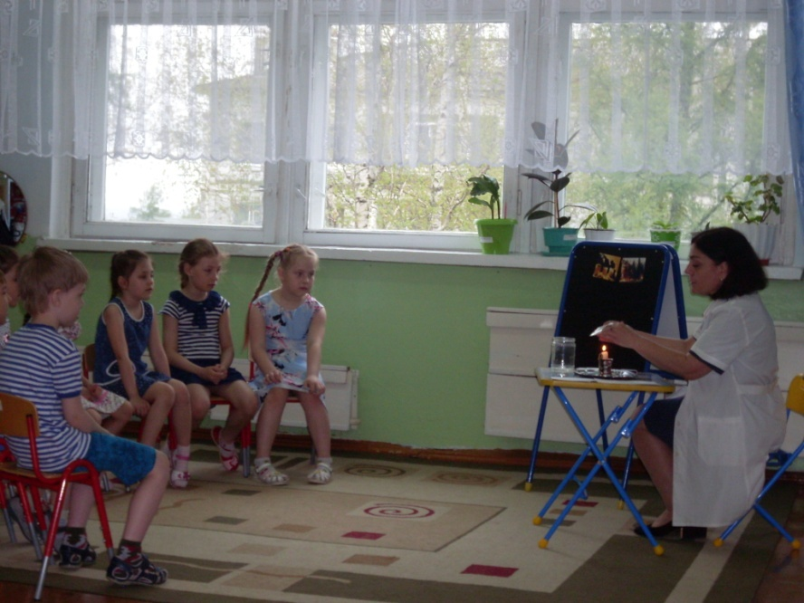

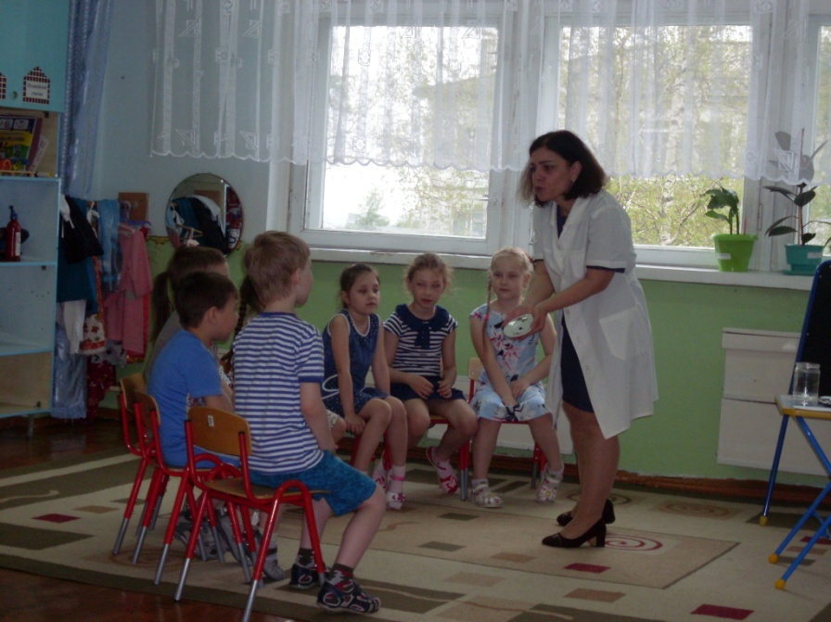

Приложение 2
